报名指南

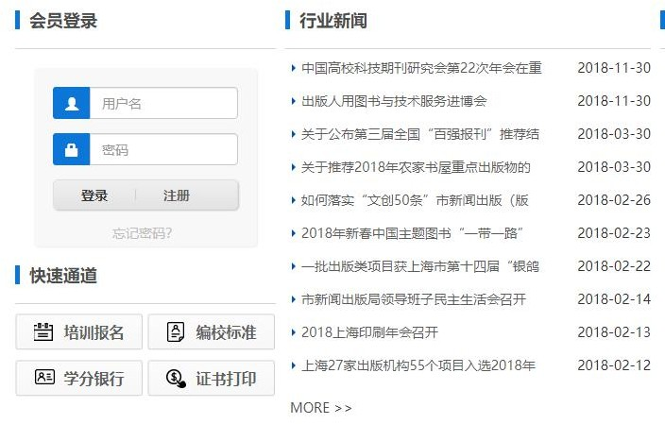
第一步：登录上海市期刊协会网站：http://www.shqkxh.org 第二步：点击网站页面左侧【快速通道】-【培训报名】
c

第三步：进入培训报名后，点击 2021年继续教育面授培训的【立即报名】。

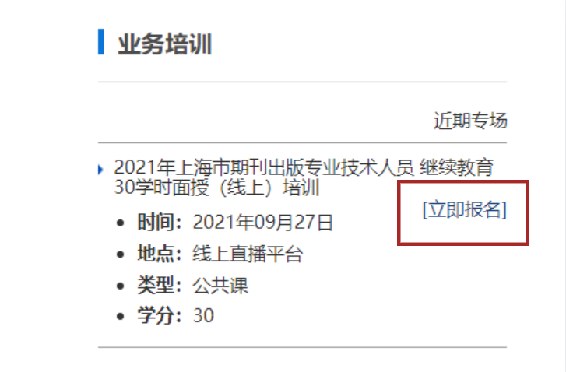

第四步：进入页面后，可查看课程介绍和师资介绍，点击【立即报名】，按照提示登录或注册。（报名前需要进行培训学员注册）。

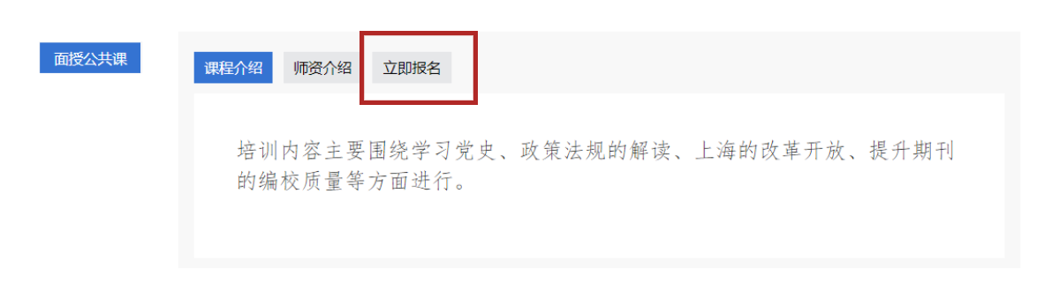
第五步:注册或登录成功后，进入报名页面，填写报名信息，确认无误后点击【提交】按钮。

“姓名”与“身份证号”将显示在培训证书上，请务必填写真实姓名并仔细核对号码，请勿使用昵称、拼音或英文名等。

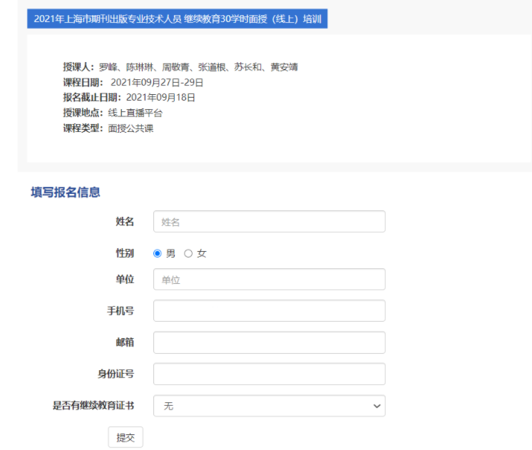
直播观看指南

手机端：
第一步：打开【微信】-【扫一扫】，扫描报名通知上相应课程的二维码，出现直播页面， 点击【输入密码】。
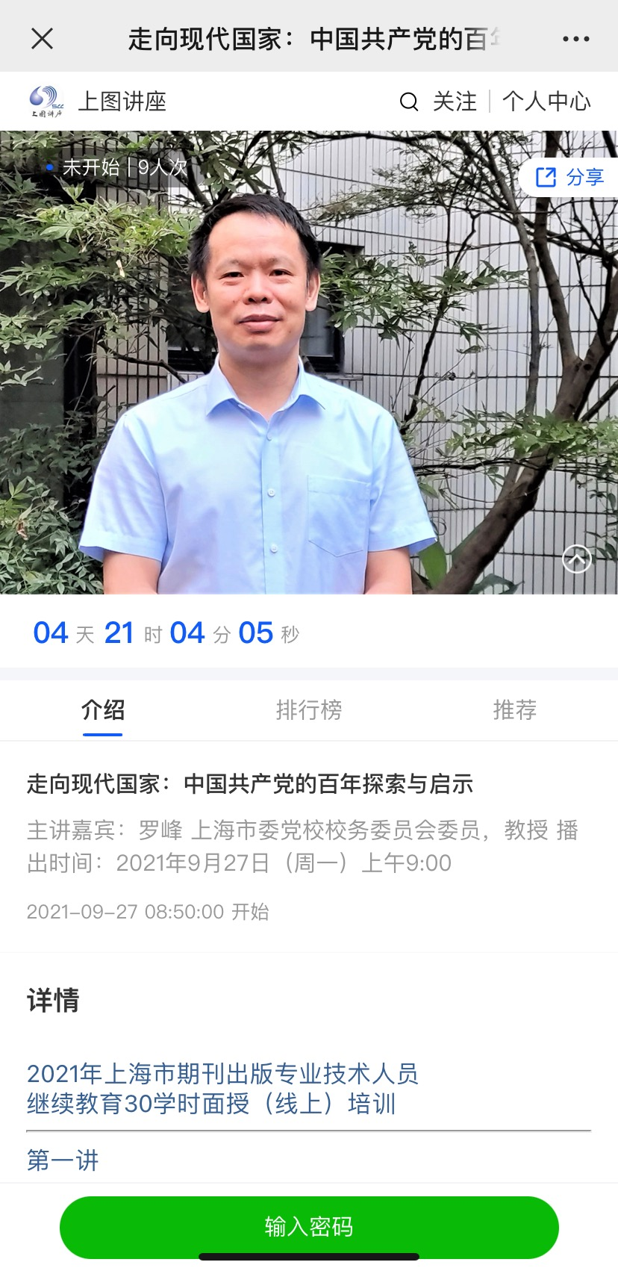
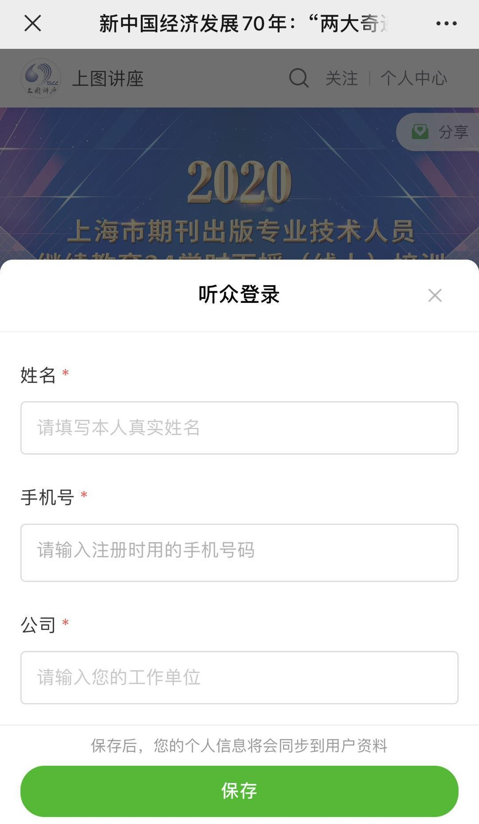
第二步：出现【听众登录】按报名时的信息实名填写相关内容后,点击【保存】。
第三步：出现【输入课程密码】，输入密码【12345678】后，点击【确定】即可。
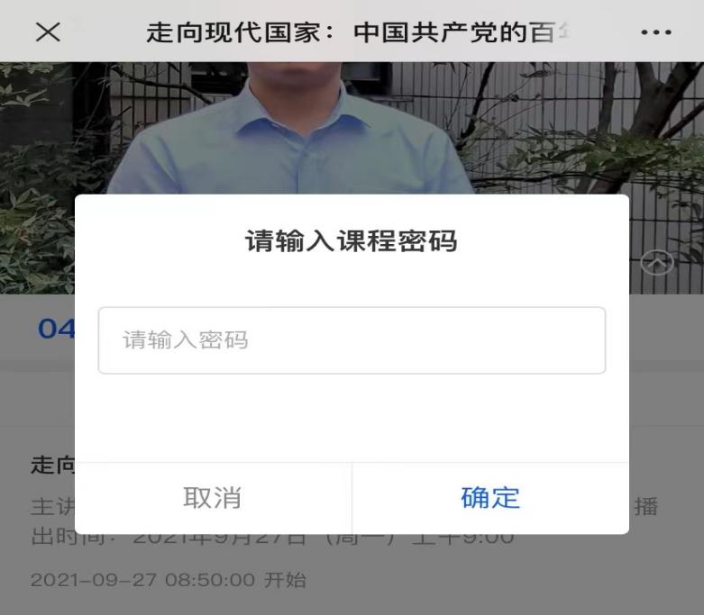

电脑端：
第一步：在电脑浏览器中打开报名通知中相应课程的网址，出现二维码，打开手机【微信】-【扫一扫】。

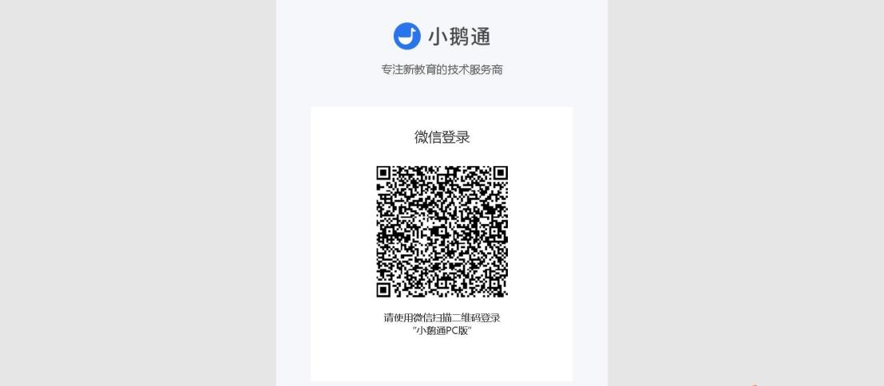
第二步：随后手机跳转页面,点击【立即登录】。
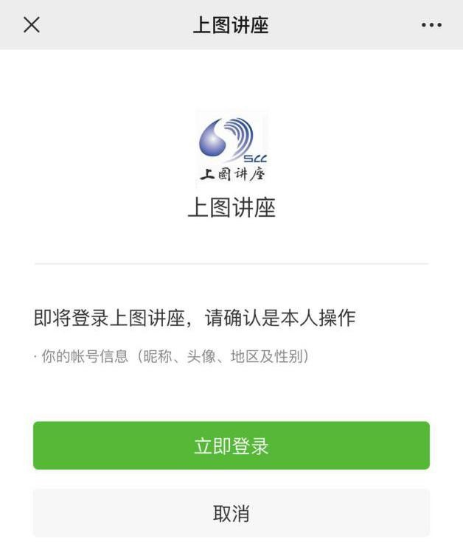
第三步：再次在电脑浏览器中打开报名通知中相应课程的网址（即重复第一步）， 电脑此时跳出与手机端相同界面，后面操作同手机端。

提交小结及证书下载指南

第一步：登录上海市期刊协会网站：http://www.shqkxh.org

第二步：点击网站页面左侧【会员登录】处输入用户名与密码进行登录
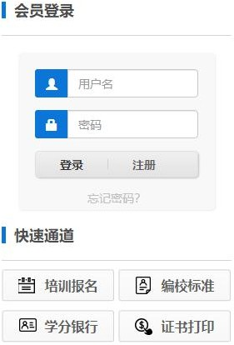
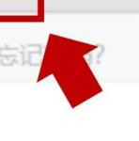

第三步：用户登录后，点击网站页面左侧【进入会员中心】进入个人管理页面
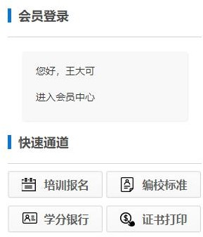

第三步：点击网站页面左侧【学分银行】可显示已报名的所有培训，点击相应培训中【提交报告】按钮，上传后显示【报告-已上传】即上传成功。
*小结要求：围绕培训课程任一主题，500 字左右。

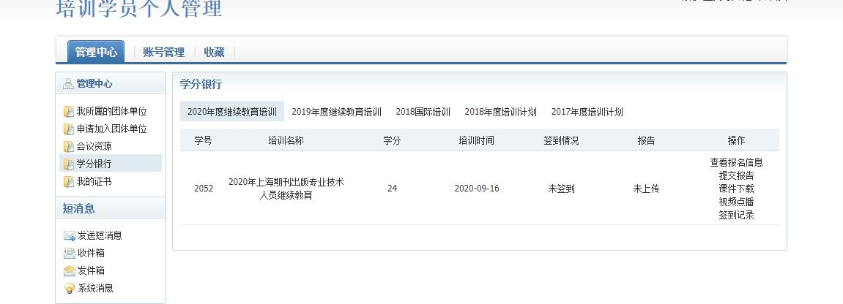
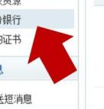
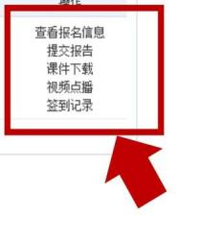
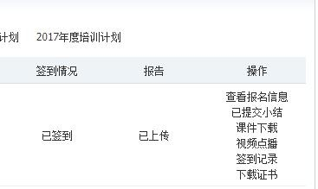
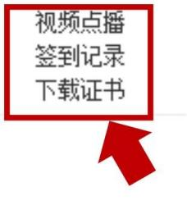
第四步：证书可下载后，学分银行中会显示【下载证书】按钮，点击即可下载。

